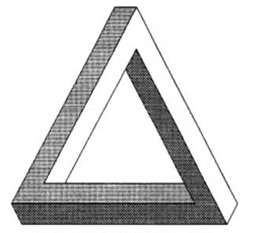De onmogelijke driebalk

Opdracht 1

Leg uit waarom dit een onmogelijke driebalk is (waarom kun je van drie balken nooit een driehoek maken?).

Gebruik hiervoor een duidelijke uitleg met wiskundige onderbouwing (tip: wat is een balk eigenlijk?).

Werk het antwoord duidelijk en correct uit in jullie verslag.

Opdracht 2

Teken de onmogelijke driebalk met de kleuren zodat het daadwerkelijk een onmogelijke driebalk lijkt. Plaats een foto, met uitleg, in je verslag. (als je hulp nodig hebt bij het tekenen kun je het werkblad “Hulp bij tekenen onmogelijke driebalk” ophalen)

Opdracht 3

Teken de onmogelijke driebalk zoals hij daadwerkelijk zou moeten zijn (dus een mogelijke driebalk). Probeer hier twee verschillende versies van te maken.

Plaats een foto, met uitleg, in je verslag.

Opdracht 4

Haal werkblad 1 bij de docent op. Dit is een bouwplaat van de onmogelijke driebalk. Maak een *originele* foto, ergens in het gebouw, waar deze onmogelijke driebalk goed op staat. Plaats deze foto, met uitleg, in je verslag.